**МІНІСТЕРСТВО ОСВІТИ І НАУКИ УКРАЇНИ**

**НАЦІОНАЛЬНИЙ УНІВЕРСИТЕТ "ЛЬВІВСЬКА ПОЛІТЕХНІКА"**



**ІКНІ**

Кафедра **ПЗ**

ЗВІТ

До лабораторної роботи № 2

**На тему:** *“Форма як головний елемент динаміки та*

*зворотного зв’язку з сервером”*

**З дисципліни:** *“Програмування в Інтернет”*

**Лектор:**

асистент каф. ПЗ

Степанов Д. С.

**Виконав:**

ст. гр. ПЗ-22

Гамела Б. А.

**Перевірила:**

старша викладачка каф. ПЗ

Грицай О. Д.

«___»  _________  2025 р.

∑ = ____  ___________

Львів – 2025

**Тема роботи:** Форма як головний елемент динаміки та зворотного зв’язку з сервером.

**Мета роботи:** Оволодіти засобами керування формами, внесення інформації для сервера на динамічній web-сторінці, ознайомитись з функціями JavaScript та бібліотеки jQuery.

# Теоретичні відомості

**Основні поняття:**

1. **HTML-форми**
   * Форми в HTML є ключовим інструментом для збору інформації від користувача та передачі її на веб-сервер для подальшої обробки.
   * Вони складаються з набору елементів, таких як текстові поля, кнопки, прапорці, перемикачі та інші, які дозволяють користувачу вводити дані.
   * Важливими атрибутами форми є:
     1. action – визначає адресу сервера або програми, куди будуть відправлені дані;
     2. method – вказує метод передачі даних, який може бути GET (дані додаються до URL) або POST (дані передаються в тілі запиту).
   * Форми дозволяють створювати рядок запиту, який сервер обробляє для виконання певних дій.
2. **JavaScript для обробки форм**
   * JavaScript відіграє важливу роль у роботі з формами, дозволяючи перевіряти правильність введених даних перед їх відправкою.
   * Ця мова програмування забезпечує динамічність, наприклад, блокуючи відправку форми, якщо користувач залишив обов’язкові поля порожніми або ввів некоректні значення.
   * Вона також дозволяє реагувати на дії користувача, такі як натискання кнопки, і вносити зміни в поведінку сторінки без перезавантаження.
   * Для цього використовуються механізми зупинки стандартних дій браузера, що дає змогу контролювати процес передачі даних.
3. **jQuery**
   * jQuery – це бібліотека, побудована на основі JavaScript, яка спрощує роботу з елементами веб-сторінки, обробку подій, анімацію та взаємодію з сервером через технології, такі як AJAX.
   * Вона використовує зручний синтаксис, що дозволяє швидко знаходити елементи на сторінці за допомогою селекторів і застосовувати до них потрібні дії.
   * jQuery зменшує обсяг коду, необхідного для реалізації складних функцій, і підвищує кросбраузерну сумісність, що робить її популярною серед розробників.
   * Бібліотека підключається до сторінки через зовнішній файл і розширює можливості стандартного JavaScript.
4. **Bootstrap**
   * Bootstrap – це потужний фреймворк для створення сучасних веб-інтерфейсів, який включає готові шаблони на основі HTML, CSS і JavaScript.
   * Він призначений для розробки адаптивних сторінок, які коректно відображаються на пристроях із різними розмірами екранів – від мобільних телефонів до настільних комп’ютерів.
   * Bootstrap пропонує набір стилів і компонентів, таких як форми, кнопки, таблиці, навігаційні панелі, модальні вікна тощо, що полегшують створення привабливого дизайну.
   * Адаптивність досягається завдяки спеціальним налаштуванням, які дозволяють сторінці динамічно підлаштовуватися під ширину екрана користувача.
   * Для роботи з фреймворком необхідно підключити відповідні бібліотеки стилів і скриптів.

# Формулювання завдання

1. Розробити web-сторінку згідно [макета](https://cacoo.com/diagrams/ZvVhYS3UpG5PdbBy/EDE3A) (wireframe).

2. Сторінка повинна відповідати наступним [вимогам](https://docs.google.com/document/d/1AdbevzxXbyp65A7dG3CiZaEba3J0earOXZqW_yqX0hU/edit?usp=sharing).

# Результати виконання

Репозиторій проекту на github.com: [PI-Labs](https://github.com/thething1001/PI-Labs)

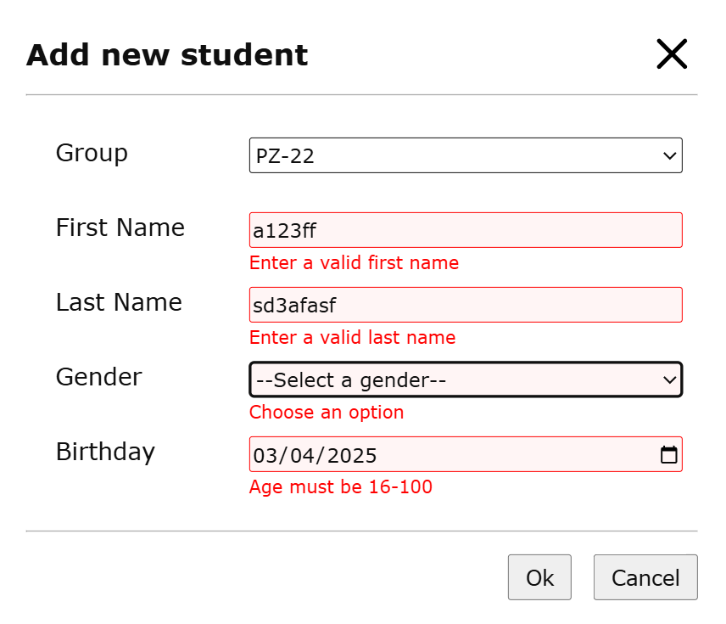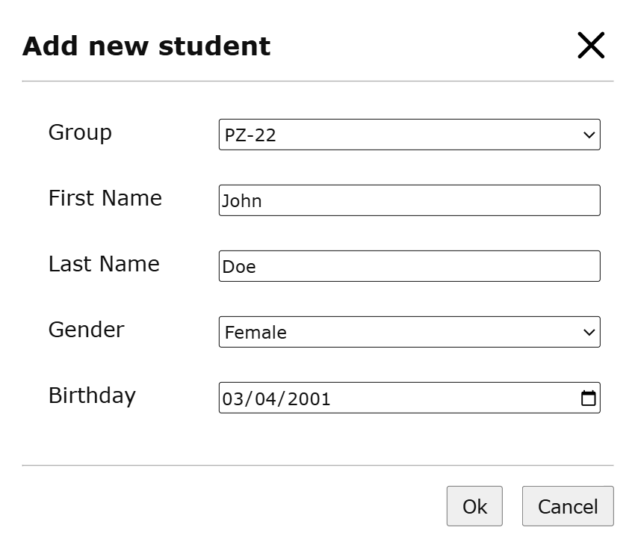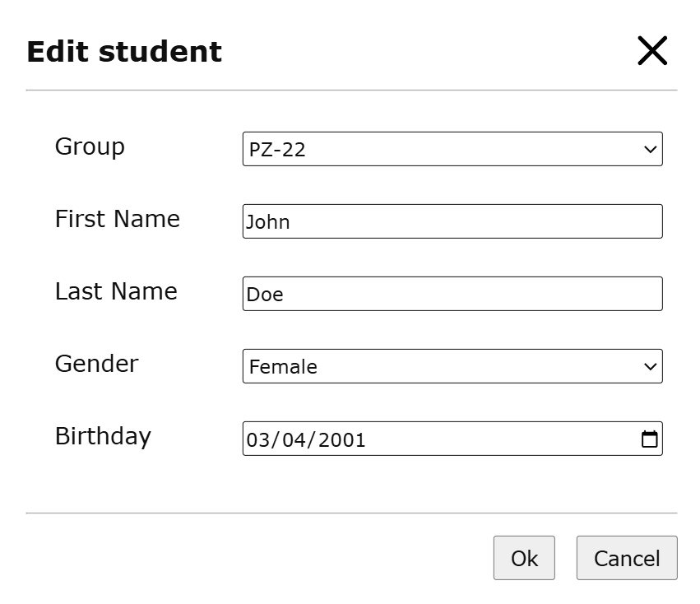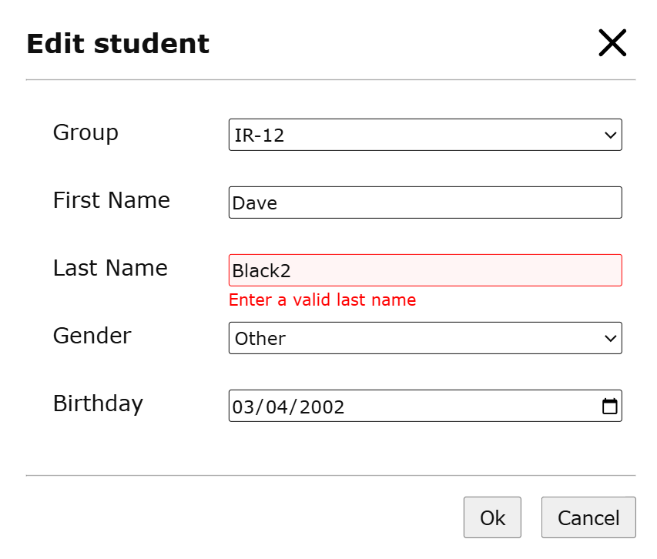

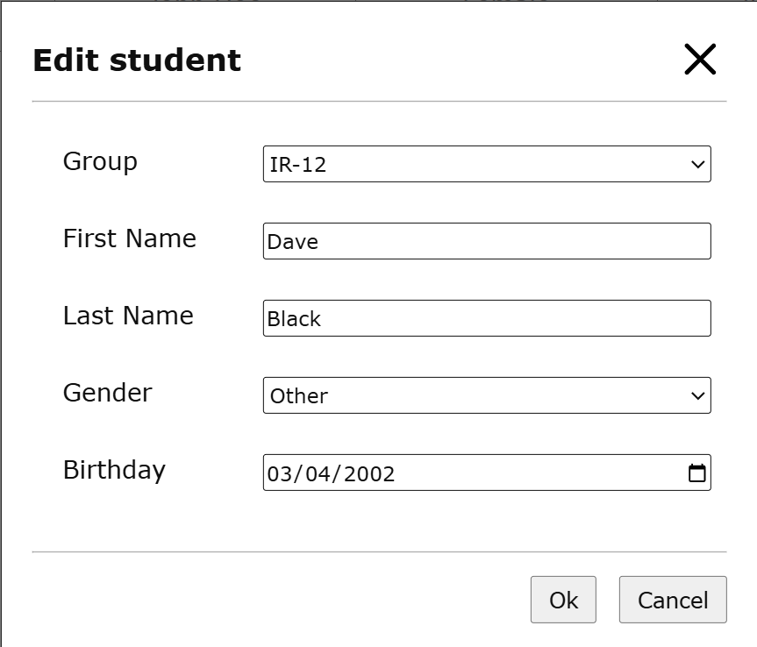

Рис. 1-7. Редагування студента та валідація

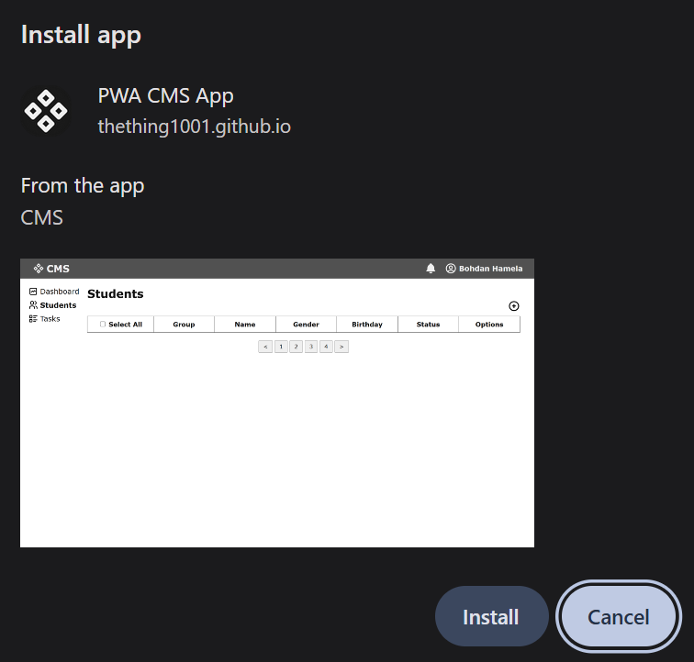

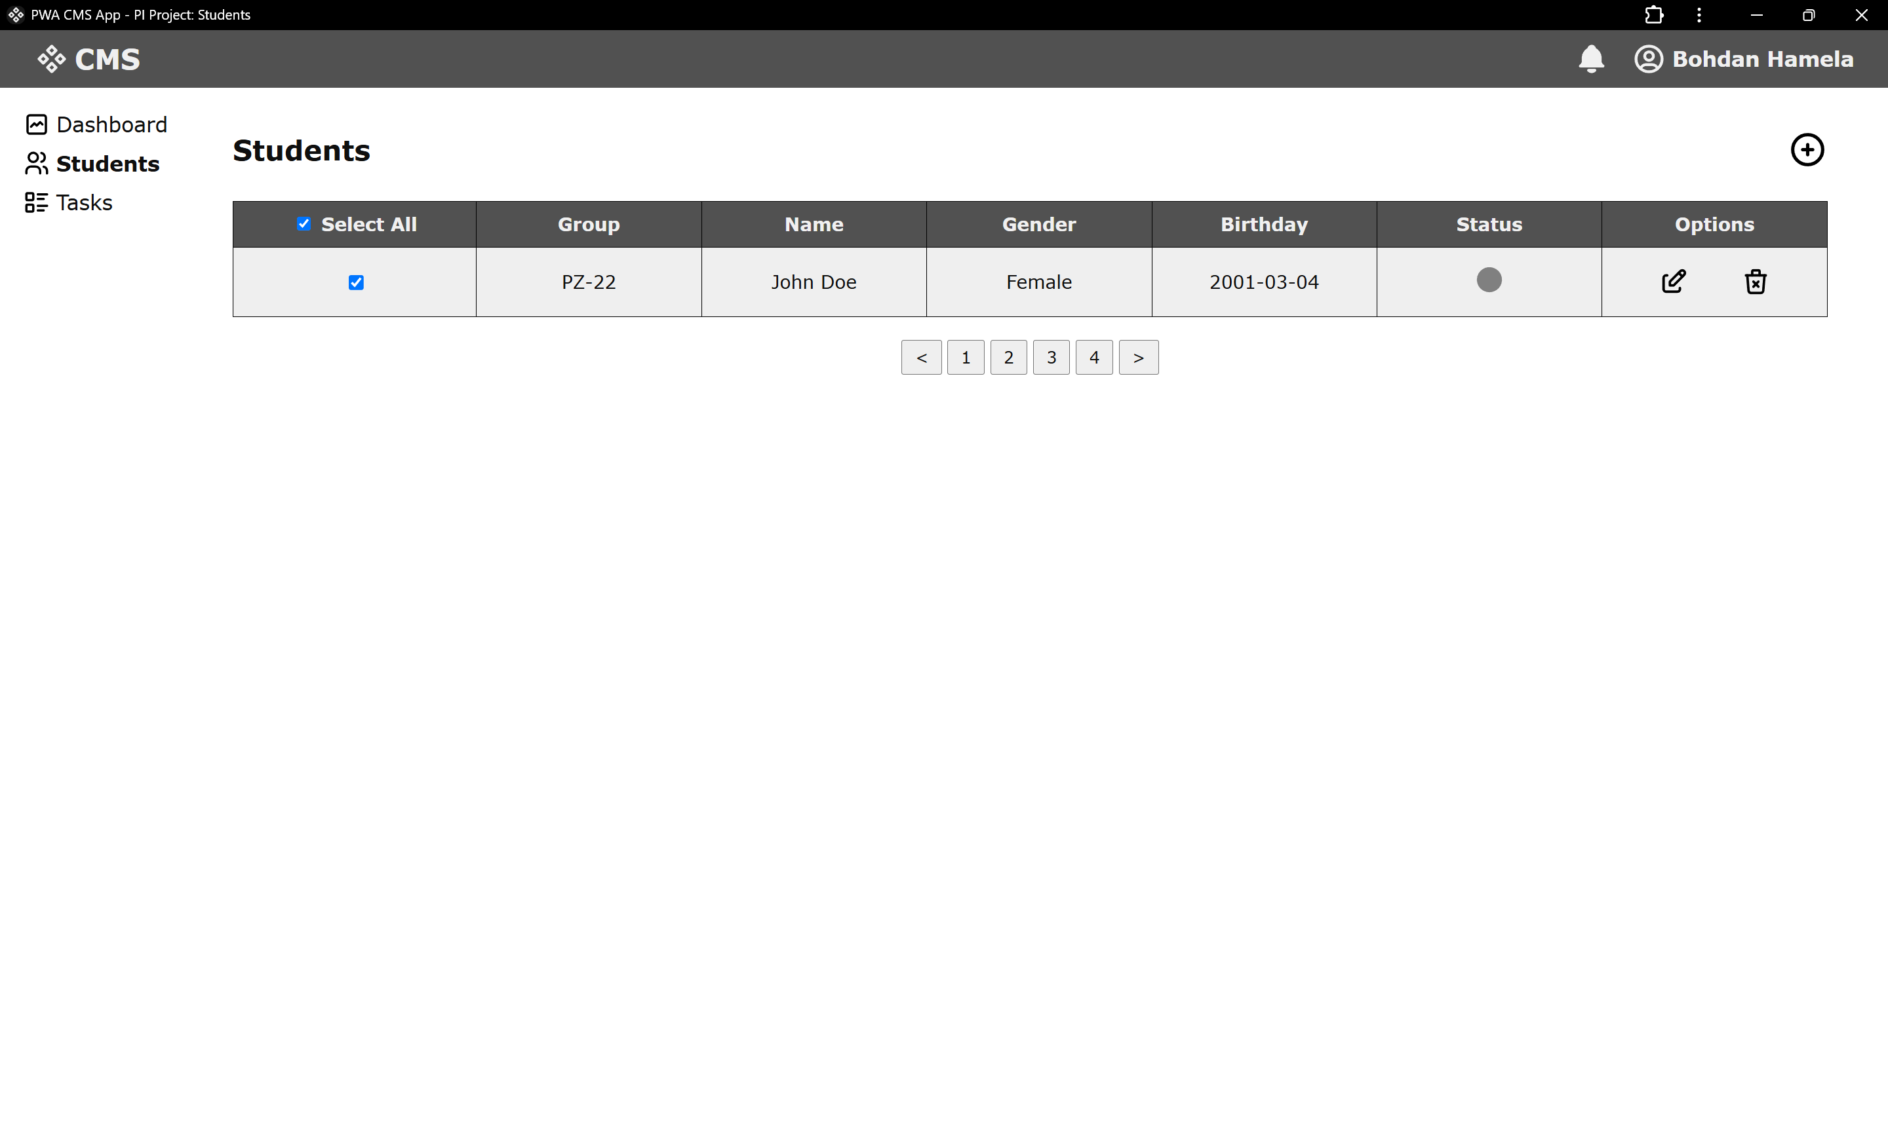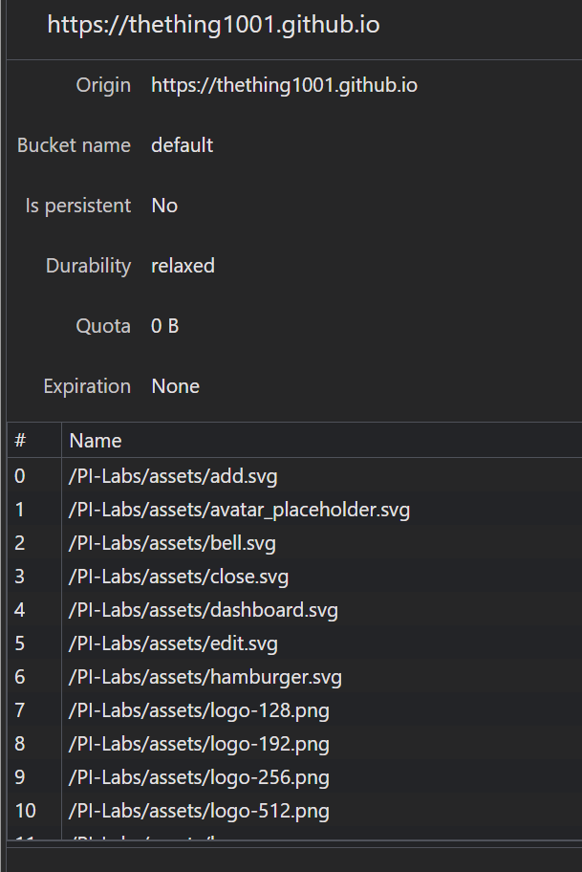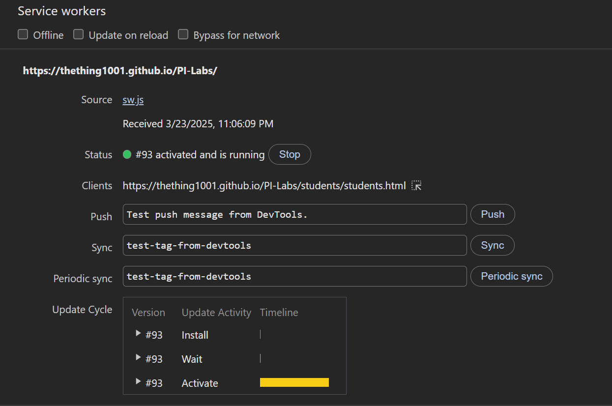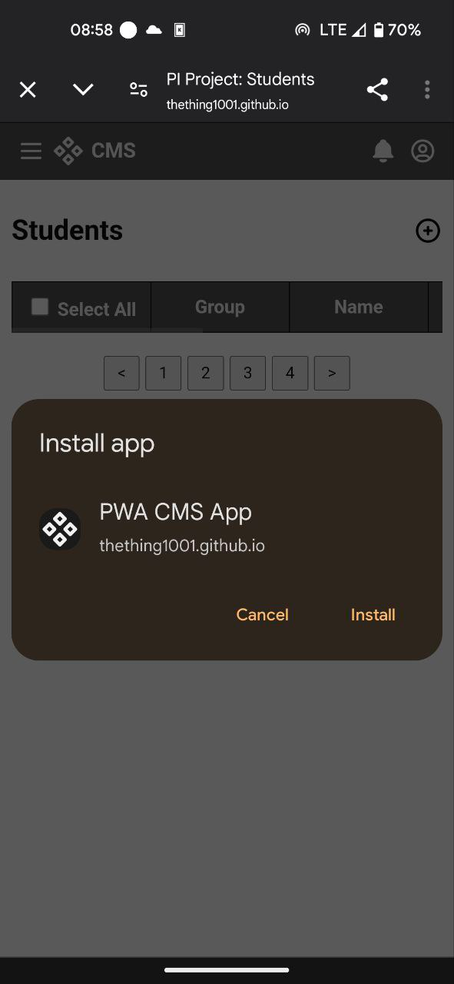 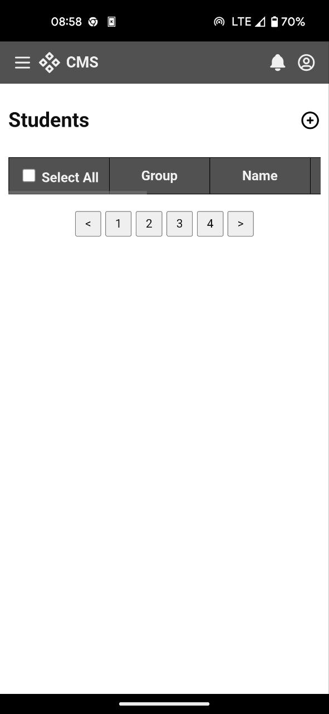

Рис. 8-13. PWA застосунок

# Висновки

Під час виконання лабораторної роботи №2 я поглибив знання про створення та керування HTML-формами як основного елемента динаміки та зворотного зв’язку з сервером. Було розроблено веб-сторінку з таблицею студентів, що дозволяє додавати та редагувати записи через модальне вікно, а також видаляти дані з використанням інтерактивних елементів. Реалізовано валідацію введених даних, обробку подій та формування запитів до сервера за допомогою JavaScript і бібліотеки jQuery. Застосовано адаптивний дизайн із використанням Bootstrap і CSS для коректного відображення на різних пристроях, а також інтегровано базові принципи PWA для кешування. Робота розвинула практичні навички створення динамічних веб-інтерфейсів, поглибила розуміння взаємодії JavaScript, HTML, CSS та сучасних фреймворків, що сприятиме подальшому вдосконаленню компетенцій у веб-розробці.